Sciences - Semaine # 3
Activité #1
Jour de la terre est célébré chaque année sur le 22 avril en plus que 193 pays autour du monde. Les gens montrent le soutien pour la protection de notre environnement.
Partie A- Regarde le vidéo à Les scientifiques autour du monde partagent ce qu’ils aiment le plus de notre planète.
https://www.express.co.uk/news/science/1271511/Earth-Day-2020-what-is-Earth-Day-why-celebrate-50-anniversary

Écris un paragraphe qui explique ce que tu aimes le plus de notre planète et comment nous pouvons aider à la protéger.

Activité 2 # STEM
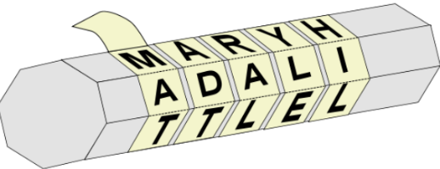
Un chiffre scytale est un outil pour décrypter un message codé. Auparavant, cet outil fut utilisé par les Grecques et les Spartiates durant les temps de guerre et ceci consiste d’un morceau de parchemin avec un message enroulé autour d’un cylindre.
Tu peux créer ta propre scytale avec n’importe quel objet en forme d’un cylindre (Une can de soda, une bouteille d’eau, une chandelle), un ruban de masquage ou une bande de papier et un stylo. Tu auras besoin de deux objets en forme de cylindre.
Suis les instructions dans la vidéo suivante et prend des photos de ton chiffre scytale. https://stemuniverse.com/video/diy-scytale-cipher/

